


REPORTE TÉCNICO

D.S. N° 38 DE 2011 DEL MINISTERIO DEL MEDIO AMBIENTE
Establece Norma de Emisión de Ruidos Generados por Fuentes que Indica

FICHA DE INFORMACIÓN DE MEDICIÓN DE RUIDO

IDENTIFICACIÓN DE LA FUENTE EMISORA DE RUIDO
Nombre o razón social | WATSON & WATSON SOC. DE RESPONSABILIDAD LTDA.
RUT | 76.220.721-4
Dirección | Quillota 192
Comuna | Puerto Montt
Nombre de Zona de emplazamiento (según IPT vigente) | C - Zona Centro
Datum | WGS84 | Huso | 18
Coordenada Norte | 5406924 | Coordenada Este | 672143

CARACTERIZACIÓN DE LA FUENTE EMISORA DE RUIDO
Actividad Productiva | - Industrial | - Agrícola | - Extracción | - Otro
Actividad Comercial | - Restaurant | - Taller Mecánico | - Local Comercial | - Otro
Actividad Esparcimiento | - Discoteca | - Recinto  Deportivo | - Cultura | - Otro
Actividad de Servicio | - Religioso | - Salud | - Comunitario | - Otro
Infraestructura Transporte | - Terminal | - Taller de Transporte | - Estación  intermedia | - Otro
Infraestructura Sanitaria | - Planta de Tratamiento | - Relleno  Sanitario | - Instalación de  distribución | - Otro
Infraestructura Energética | - Generadora | - Distribución  Eléctrica | - Comunicaciones | - Otro
Faena Constructiva | - Construcción | - Demolición | X Reparación | - Otro
Otro (Especificar) | Reparación de productos elaborados de metal, maquinarias y equipos.

INSTRUMENTAL DE MEDICIÓN
Identificación sonómetro
Marca | Cirrus | Modelo |  | CR:162B |  |  | N° serie | G066122
Fecha de emisión Certificado de Calibración |  |  |  | 26/04/2018
Número de Certificado de Calibración |  |  |  | SON20180029
Identificación calibrador
Marca | CIRRUS | Modelo |  | CR:514 |  |  | N° serie | 64895
Fecha de emisión Certificado de Calibración |  |  |  | 20-04-2018
Número de Certificado de Calibración |  |  |  | CAL20180029
Ponderación en frecuencia |  |  |  |  | Ponderación temporal
Verificación de Calibración en Terreno |  |  | - Si |  |  | - No
Se deberá adjuntar Certificado de Calibración Periódica Vigente para ambos instrumentos.
FICHA DE INFORMACIÓN DE MEDICIÓN DE RUIDO

Identificación del Receptor
Receptor N° | 1
Calle | San Felipe
Número | 183
Comuna | Puerto Montt
Datum | WGS 84 |  | Huso |  |  | 18
Coordenada Norte | 5406900 |  | Coordenada Este |  |  | 672198
Nombre de Zona de emplazamiento (según IPT vigente) | C - Zona Centro
N° de Certificado de Informaciones Previas* | ------
Zonificación DS N° 38/11 MMA | - I | - II |  | - III | - IV |  | - Rural
*Adjuntar Certificado de Informaciones Previas (Si corresponde, según consideraciones de Art. 8°, D.S. N° 38/11 MMA)

CONDICIONES DE MEDICIÓN
Fecha medición | 30 septiembre 2022
Hora inicio medición | 00:20
Hora término medición | 00:45
Periodo de medición | - 7:00 a 21:00 h |  |  | - 21:00 a 7:00 h
Lugar de medición | - Medición Interna |  |  | - Medición Externa
Descripción del lugar de medición | Patio de vivienda colindante con fuente emisora
Condiciones de ventana (en caso de medición interna) | - Ventana Abierta |  |  | - Ventana Cerrada
Identificación ruido de fondo | Ruido de fondo asociado principalmente al tránsito de vehículos en calle aledaña y pub cercano.
Temperatura [°C] |  | Humedad [%] |  |  | Velocidad de viento [m/s]

Nombre y firma profesional de terreno o Inspector Ambiental (IA) | Leonardo Saavedra R. | Fiscalizador SMA
Institución, Empresa o Entidad Técnica de Fiscalización Ambiental (ETFA) | Superintendencia del Medio Ambiente - Oficina Región de Los Lagos

Nota:
- Se deberá imprimir y completar esta página para cada receptor evaluado.
- Se podrán incluir fotografías del punto donde se ubique el sonómetro para la realización de la medición.
- Los datos de Temperatura, Humedad Relativa y Velocidad de viento, corresponderá para mediciones realizadas en el exterior.
FICHA DE GEORREFERENCIACIÓN DE MEDICIÓN DE RUIDO
- Croquis |  | X Imagen Satelital
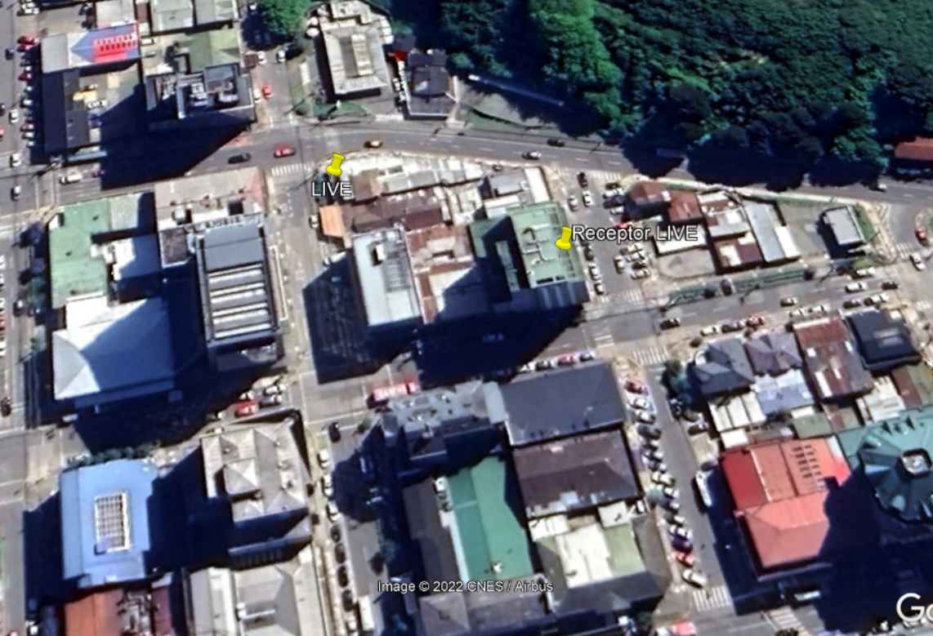
Origen de la imagen Satelital | Google Earth
Escala de la imagen Satelital | 227 m

LEYENDA DE CROQUIS O IMAGEN UTILIZADA
Dátum |  |  |  | Huso
Fuentes |  |  |  | Receptores
Símbolo | Nombre | Coordenadas |  | Símbolo | Nombre | Coordenadas
 | Emisor | N | 5406924 |  | Receptor | N | 5406900
 | Emisor | E | 672143 |  | Receptor | E | 672198
 |  | N |  |  |  | N
 |  | E |  |  |  | E
 |  | N |  |  |  | N
 |  | E |  |  |  | E
Se podrán adjuntar fotografías, considerando como máximo una (1) por fuente y dos (2) por lugar de medición.

FICHA DE MEDICIÓN DE NIVELES DE RUIDO

REGISTRO DE MEDICIÓN DE RUIDO DE FUENTE EMISORA
Identificación Receptor N° | 1
- Medición Interna (tres puntos) | - Medición Externa (un punto)

Figura 1: Ejemplo medición int.  0.5 m  0.5 m  0.5 m  A  B  C  Punto 1  Punto 2  Punto 3 | NPSeq |  | NPSmín |  | NPSmáx
 | 52,6 |  | 48,7 |  | 56,7
Punto 1 | 53,6 |  | 50,5 |  | 56,7
 | 54,5 |  | 48,1 |  | 60,6

 | NPSeq |  | NPSmín |  | NPSmáx
 | 53,9 |  | 51,4 |  | 55,8
Punto 2 | 53,8 |  | 48,7 |  | 57
 | 52,8 |  | 48,9 |  | 59,9

 | NPSeq |  | NPSmín |  | NPSmáx
 | 54,7 |  | 51,4 |  | 57,2
Punto 3 | 54,6 |  | 52,1 |  | 56,7
 | 55,4 |  | 52,5 |  | 58,2

REGISTRO DE RUIDO DE FONDO
Ruido de fondo afecta la medición | - Si | - No
Fecha: | 06 de octubre de 2022 | Hora: | 06:10
5’ |  | 10’ |  | 15’ |  | 20’ |  | 25’ |  | 30 min.
39 |  | 39

NPSeq:

Observaciones:
Durante medición de ruido de fondo, pub Live no se encuentra funcionando, solo percibiendo ruidos de tránsito vehicular.

FICHA DE EVALUACIÓN DE NIVELES DE RUIDO

TABLA DE EVALUACIÓN
Receptor N° | NPC [dBA] | Ruido de Fondo [dBA] | Zona  DS N°38 | Periodo  (Diurno/Nocturno) | Límite [dBA] | Estado  (Supera/No Supera)
1 | 59 | 44 | II | Nocturno | 45 | Supera

OBSERVACIONES
Caso presenta un total de 5 denuncias (173-X-2022; 238-X-2022; 264-X-2022; 279-X-2022; 297-X-2022), las cuales en su mayoría señalan trastornos de sueño.
Denuncia 297-X-2022, adjunta listado de 40 personas de distintos departamentos, que firman sobre ruidos molestos.

ANEXOS
N° | Descripción
1 | Certificado calibración de equipos.
2 | Reporte técnico (Excel).
3
4
5
6

RESPONSABLE DEL REPORTE (Llenar sólo ETFA)
Fecha del Reporte
Nombre Representante Legal
Firma Representante Legal

PRESENTACIÓN DEL INFORME TÉCNICO
- Introducción
Las fichas que componen el presente reporte técnico, corresponden a una actualización de las ya publicadas mediante Resolución Exenta de la Superintendencia del Medio Ambiente N° 201, del 01 de marzo de 2013, para incluir mejoras en la descripción de la medición de ruido, entre otras.
El reporte se compone de cuatro fichas, listadas a continuación, cuyo contenido permite caracterizar tanto la fuente, su entorno y su emisión de ruido, medida desde el receptor, como las condiciones observadas en este último.
- Ficha de Información de Medición de Ruido.
- Ficha de Georreferenciación de Medición de Ruido.
- Ficha de Medición de Niveles de Ruido.
- Ficha de Evaluación de Niveles de Ruido.

- Consideraciones de llenado
Se indican en esta guía algunas consideraciones prácticas para el llenado de las fichas, de modo de contar con toda la información necesaria para la evaluación de la emisión de la fuente emisora de ruido.
  - Ficha de Información de Medición de Ruido:
    - Identificación de la Fuente Emisora de Ruido: Se deben señalar antecedentes del titular y la ubicación de la fuente emisora de ruido, junto con el nombre de la zona de emplazamiento correspondiente según el IPT vigente y su coordenada en sistema UTM con Datum WGS84. Para esta última considerar como punto a georreferenciar la entrada de la instalación y en caso de instalaciones de grandes dimensiones tales como faenas extractivas de minerales o áridos, forestales, centrales generadoras de electricidad, entre otros, se puede ubicar como punto referencial las oficinas administrativas que se encuentren al interior del recinto.
    - Caracterización de la Fuente Emisora de Ruido: se debe seleccionar de las opciones disponibles en la tabla, la actividad de la fuente que está en evaluación. Si esta no se encuentra entre las alternativas, se debe encasillar en el tipo de actividad al que más se asemeje (considerar Artículo 6°, del Título III Definiciones del D.S. N° 38 de 2011 del MMA) marcando la casilla “otro” y especificando a que corresponde en la casilla dispuesta para esto. De ser necesario, se puede señalar más de una opción, por ejemplo en el caso de fuentes que poseen distintos tipos de actividades que constituyan la fuente emisora de ruido.
    - Instrumental de Medición: Se debe ingresar toda la información relativa a los instrumentos de medición, su verificación de calibración y configuración, recordando adjuntar como parte del anexo los Certificados de Calibración Periódica Vigentes que correspondan.
    - Identificación del Receptor: En esta sección se debe señalar la ubicación del receptor, tanto su dirección, como coordenadas del punto de medición, cuidando que la nomenclatura de identificación utilizada para el receptor se mantenga en las demás fichas de registro. La homologación de zonas debe ser realizada a partir de la información contenida en el Instrumento de Planificación Territorial correspondiente y vigente al momento de la medición y en caso de ser necesario, se deberá adjuntar el Certificado de Informaciones Previas correspondiente a la ubicación del receptor evaluado (Art. 8°, D.S. N° 38/11 MMA). Toda esta información deberá ser consignada en las casillas dispuestas para tal efecto.
    - Condiciones de Medición: Se debe indicar las condiciones temporales y ambientales en que fueron realizadas las mediciones de ruido en el receptor, junto con el nombre y la firma del profesional o Inspector Ambiental, para el caso de Entidades Técnicas de Fiscalización Ambiental (ETFA), que realizó las mediciones y la institución, empresa o ETFA a la cual pertenece.
De evaluarse una mayor cantidad de receptores, se deberá completar la Ficha de Información de Medición de Ruido correspondiente a las secciones: Identificación del Receptor y Condiciones de Medición, tantas veces como receptores sean evaluados.
  - Ficha de Georreferenciación de Medición de Ruido.
    - Croquis o Imagen: en esta sección se entrega un espacio para representar gráficamente las condiciones de la medición de ruido. Esta puede ser un Croquis a mano alzada o en algún software que permita graficar las posiciones de medición, fuentes emisoras y receptores. Si se opta por una imagen de tipo satelital, esta debe ser en una resolución que permita identificar claramente la situación que se está evaluando, marcando todas las fuentes y receptores e indicando el origen de la imagen (Google Earth, SIT-NEPAssist SMA, www.geoportal.cl, entre otros), junto con su escala. El tipo de representación gráfica escogida debe ser indicado en las casillas dispuestas para esto.
    - Leyenda: Se debe señalar la simbología utilizada en el croquis o imagen, junto con el nombre que lo identifique. Adicionalmente, en esta sección se entrega un espacio para señalar las coordenadas (Sistema UTM con Datum WGS84) de todas las fuentes consideradas y puntos receptores de evaluación. Si la cantidad de receptores o fuentes fuera mayor, se podrá anexar otra hoja de coordenadas siguiendo el formato presentado en esta sección.
  - Ficha de Medición de Niveles de Ruido.
    - Registro de Medición de Ruido de Fuente Emisora: Se deben ingresar los datos correspondientes a la medición de ruido de la fuente. En el caso de una medición externa se llenarán solo tres filas, mientras que si la medición es realizada desde el interior de un recinto, deben ser llenadas las nueve filas, registrándose en cualquier caso el NPSeq, NPSmin, NPSmáx. Adicionalmente debe indicarse el receptor al cual pertenecen los datos, de acuerdo a nomenclatura utilizada en sección “Identificación del Receptor” de Ficha de Información de Medición de Ruido, junto con las condiciones en las cuales fueron registrados.
    - Registro de Ruido de Fondo: Es necesario indicar si el ruido de fondo afecta la medición de emisión de la fuente sonora. En caso de afectar significativamente se debe registrar en esta sección los valores de la medición efectuada, junto con las observaciones que se puedan generar de este procedimiento, la fecha y hora del registro.
  - Ficha de Evaluación de Niveles de Ruido.
    - Obtención de Nivel de Presión Sonora Corregido (NPC): Debe ser llenada con los datos provenientes de la Ficha de Medición de Niveles de Ruido, indicando los valores resultantes de los cálculos efectuados para la obtención del NPC y del Ruido de Fondo Corregido por ventana. Para esto se debe seguir las indicaciones de la norma y completar la ficha con los datos solicitados, considerando que:
        - El promedio se debe calcular con los mayores valores entre el NPSeq medido y el NPSmáx disminuido en 5 dB, de cada minuto registrado.
        - Se debe aplicar Las correcciones correspondientes a condiciones por ventana, señalando el valor de esta en la casilla “Corrección ventana” y sumando su valor al promedio y al ruido de fondo.
        - Finalmente para obtener el valor del NPC, se suma el valor de la corrección por ruido de fondo a aplicar, a partir de la diferencia entre la “Suma” y el Ruido de fondo.
Adicionalmente se solicita declarar las condiciones en que fueron realizadas las mediciones, junto con la identificación del receptor al que corresponden los datos que se están evaluando, de acuerdo a la nomenclatura utilizada en sección “Identificación del Receptor” de Ficha de Información de Medición de Ruido. Si producto de la corrección por ruido de fondo se anula la medición, no es posible realizar mediciones en condiciones de menor ruido de fondo y los valores obtenidos no se encuentran por debajo de los límites, se deberá indicar si los datos a evaluar provienen de una proyección mediante el procedimiento técnico del estándar ISO 9613-2:1996, para lo que adicionalmente se deberá adjuntar un informe detallando la memoria de cálculo y todas las consideraciones utilizadas para el modelo.
    - Tabla de Evaluación Normativa: Esta tabla consta de diez (10) filas para ingresar los datos que están siendo contrastados en el receptor, con los límites establecidos en la Norma de Emisión. De evaluarse una mayor cantidad de receptores, se deberá adjuntar una nueva hoja con esta sección. Con respecto al Estado de la emisión en el Receptor se aceptarán solo dos opciones; en caso de observarse superación de los límites deberá indicarse el estado “SUPERA”, en caso contrario deberá indicarse en la casilla el estado “NO SUPERA”.
    - Observaciones: Se deben indicar, en caso que existan, observaciones del procedimiento de evaluación, como el tipo de trabajo desarrollado por la fuente emisora y sus condiciones de funcionamiento al momento de la medición, si los datos que se evalúan provienen de una proyección, las condiciones del ruido de fondo, entre otros.
    - Anexos: Dentro de los anexos que deben ser adjuntados se encuentran los Certificados de Verificación de la Calibración del Sonómetro y del Calibrador. Se aceptará la homologación de la zona donde se ubique al receptor, sustentada en extractos exactos de la descripción del uso de suelo, junto con el plano de uso de suelo que indique la ubicación del receptor, todos estos correspondientes al Instrumento de Planificación Territorial vigente. En el caso que no se pueda determinar claramente el uso de suelo de la ubicación el receptor, será necesario adjuntar el Certificado de Informaciones Previas expendido por la Municipalidad correspondiente. Adicionalmente se podrán adjuntar fotografías que permitan identificar la Fuente Generadora de Ruido y los Receptores desde la posición del punto de medición. Como recomendación se sugiere que en la fotografía sea claramente identificable el entorno de la medición, pudiendo ser esto registrado en dos fotografías, una desde el punto de medición y otra hacia el punto de medición.
    - Responsable del Reporte (Llenar sólo ETFA): En esta última sección del reporte se debe indicar la fecha de la creación del documento, la cual podría diferir de la fecha de las mediciones de ruido. Adicionalmente se solicita, para el caso en que el reporte haya sido completado por una Entidad Técnica de Fiscalización Ambiental, el nombre y la firma del Representante Legal de la ETFA, esto para dar cumplimiento a lo indicado en el Artículo 22° del Decreto Supremo N° 38 del 2013, del Ministerio del Medio Ambiente, que aprueba Reglamento de Entidades Técnicas de Fiscalización Ambiental de la Superintendencia del Medio Ambiente.

